Cypress
Iniciando do zero precisa do package.json, caso não tenha npm init -y.
para instalar o cypress vá para a pasta raiz e instale
npm i cypress -D para Dependências de desenvolvimento.
Para iniciar o cypress.
Cypress.open

pastas - fixures – Para dados e arquivos de MOCKs.
- suport – arquivos auxiliares e de suporte a textes.
- e2e – Ficam os arquivos de testes – terminadoEm.cy.js
- screenshots – Ficam as pastas das fotos dos testes.
- videos – Videos gerados durante os testes.

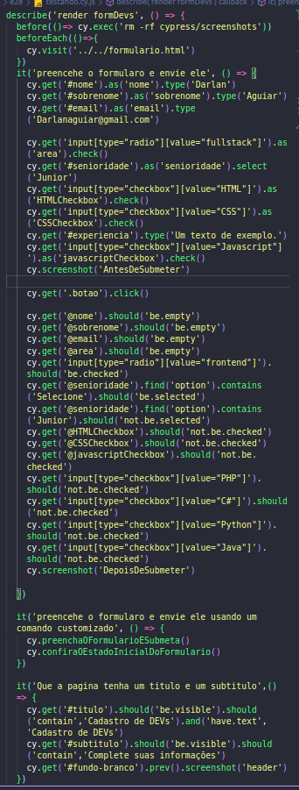
before() - executa algo antes
after() - executa depos de todos os testes.
beforeEach()- executa toda vez antes de cada teste.
afterEach() - executa depois de cada teste.

Buscando items
cy.exec(‘rm rf cypress/screenshots’) – executa o script de terminal.
cy.visit(‘caminho/URL’)- visita local/pagina para teste.
cy.get(‘#id’)- busca o item pelo id.
cy.get(‘#id’).as(‘nome’)- busca o tem e da um nome(variavel) ao item buscado.
cy.get(‘@nome’)- buscando o item que nomeei acima.
cy.get(‘.class’)- busca o item pela classe.
cy.get(‘#id’)- busca o item pelo id.
cy.get('input[type="checkbox"][value="HTML"]')- input com type(checkbox), e value(HTML)
cy.get('input[type="radio"][value="fullstack"]')- busca um input type(radio) e value=(fullstack)
cy.get('#fundo-branco').prev() - encontre o item e pegue o irmão anterior, não é o item pai, é o item ao lado, acima, irmão.

OBS: no get(‘algo’)
quando buscar por um tag e na sequencia por uma classe não é preciso dar um espaço, já quando for buscar um id e depois uma classe é obrigatório o uso do espaço. EX: h1.title1, #id .title .

Ação
cy.get(‘#id’).types(‘Teste’)- completa um input com o nome teste.
cy.get(‘#id’).check()- completa um Radio ou um checkbox .click também funciona.
cy.get(‘#id’).select(‘Teste’)- seleciona um option que contem o texto(teste) de um select.
Contem

Esperado
cy.get(‘#id’).should(‘be.empty’)- que um input esteja vazio.
cy.get(‘#id’).should(‘be.checked’)- que um checkbox ou radio esteja checado
cy.get(‘#id’).should(‘not.be.checked’)- que um checkbox ou radio NÃO esteja checado
cy.get(‘#id’).should(‘be.unchecked’)- se um checkbox não esteja checado.
cy.get('@senioridade').find('option').contains('Selecione').should('be.selected') – espera que um option que contem o texto Selecione esteja selecionado
cy.get('@senioridade').find('option').contains('Junior').should('not.be.selected') – espera que um option que contem o texto Junior não esteja selecionado
cy.get('#titulo').should('be.visible').should('contain','Cadastro de DEVs').and('have.text', 'Cadastro de DEVs') – espera que o item esteja visivel, que contenha o texto Cadastro de DEVs e espera novamente o mesmo texto
cy.get("table tbody tr").eq(0).find("td.income").should("contain", "20,00");
- que o array devolvido o seu item[0] busque por um tag TD com a casse income deve conter o texto 20,00

screenShot
cy.screenshot(‘nomeDaFoto’) – guarda uma foto no momento que esta linha tiver adicionada,
cy.get(‘#id’).screenshot(‘nomeDaFoto’)- tifra uma foto item selecionado.

executar em modo mobile
npx cypress open --config viewportWidth=411,viewportHeight=800

comandos customizados
dentro do diretório cypress e da pasta support crie um arquivo commands.js
e adicione os comandos que desejar com a seguinte sintaxe.
Cypress.Commands.add('NomeDoComando', () => {
comandos desejados
})
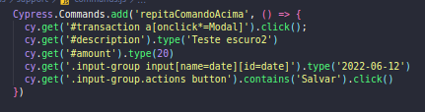

no it() - basta chamar os comandos que eles serão executados.
cy.NomeDoComando()
eles serão executados conforme a ordem acima.

